UNIVERSIDAD NACIONAL MAYOR DE SAN MARCOS
Fundada en 1551
FACULTAD DE INGENIERÍA DE SISTEMAS E INFORMÁTICA
ESCUELA PROFESIONAL DE INGENIERÍA DE SOFTWARE - LIMA
Implementación y administración de un servidor web
con Ubuntu Server y Nginx
Actividad práctica: servidor backend y persistencia
Grupo 04
Estudiantes:
Joshua Nicolas Chavez Cerna
Guevara Chávez Luis Rodrigo (coordinador)
Montes Ramos Carol
Toro Vargas Karlo Andrés
Núñez Cardenas Ivan Joaquin

Docente:
Candela Arce, David Felix
Asignatura:
Taller de construcción de software web
Lima — 2026

Índice
Implementación y administración de un servidor web con Ubuntu Server y Nginx 3
1. Introducción 3
2. Objetivos 3
3. Requisitos de hardware y software 3
4. Arquitectura implementada 4
5. Procedimiento por fases 5
6. Comandos utilizados y su función 8
7. Capturas de pantalla 10
8. Resultados de las pruebas 16
9. Problemas encontrados y soluciones 16
10. Respuestas a las preguntas de análisis 17
11. Conclusiones 19
12. Recomendaciones 19
Anexo A — Estructura del proyecto 19

Implementación y administración de un servidor web con Ubuntu Server y Nginx
Actividad práctica — Servidor backend y persistencia Institución: Universidad Nacional Tecnológica del Pacífico (sitio de demostración) Servidor: srvuniversidad — 192.168.150.10 Fecha: 31 de octubre de 2026

1. Introducción
La presente práctica documenta la implementación completa de un servidor web sobre Ubuntu Server 24.04.5 LTS ejecutándose en una máquina virtual sobre Microsoft Hyper-V. El trabajo abarca el ciclo de vida completo de un servidor: aprovisionamiento del hardware virtual, instalación del sistema operativo, configuración de red, publicación de un sitio web con Nginx, administración de usuarios y permisos, supervisión de recursos, revisión de registros, copias de seguridad y prueba de restauración.
El escenario elegido es el sitio web de una universidad ficticia, lo que permite trabajar con contenido realista (presentación institucional, misión, visión, oferta académica y datos de contacto) sin depender de servicios de terceros.
Todas las verificaciones incluidas en este informe fueron ejecutadas sobre el sistema real; no se presentan resultados simulados.

2. Objetivos
Objetivo general
Implementar, configurar y administrar un servidor web funcional sobre Ubuntu Server con Nginx, aplicando procedimientos de supervisión, seguridad y mantenimiento.
Objetivos específicos
- Aprovisionar una máquina virtual con recursos definidos (2 vCPU, 4 GB de RAM, 20 GB de disco).
- Instalar Ubuntu Server LTS y configurar identidad de red (hostname e IP estática).
- Instalar y configurar Nginx como servidor web y publicar un sitio institucional.
- Crear un usuario administrativo adicional con permisos mínimos sobre el contenido web.
- Supervisar el consumo de CPU, memoria y disco, y verificar el estado del servicio.
- Analizar los registros de acceso y de errores de Nginx.
- Generar copias de seguridad y validar la restauración del sitio.
- Elaborar la documentación técnica con evidencias de cada etapa.

3. Requisitos de hardware y software

3.1 Anfitrión
Componente | Característica
Equipo | MSI MS-7E64
Procesador | Intel Core Ultra 5 225F
Memoria RAM | 16 GB (15,63 GB utilizables)
Almacenamiento libre | 341 GB en la unidad C:
Sistema operativo | Windows 11 Pro 26H2 (build 10.0.26300)
Hipervisor | Microsoft Hyper-V (servicios vmms, vmcompute, HvHost activos)

3.2 Máquina virtual
Recurso | Configuración
Nombre | srv-universidad (nombre del sistema invitado: srvuniversidad)
Generación | 2 (UEFI)
vCPU | 2
Memoria | 4096 MB estáticos
Disco | VHDX de 20 GB, crecimiento dinámico
Firmware | Secure Boot desactivado
Red | Conmutador interno srv-lab con NAT
Ubicación | C:\Hyper-V\srv-universidad\

3.3 Software
Software | Versión
Ubuntu Server LTS | 24.04.5
Kernel | 6.8.0-139-generic
Nginx | 1.24.0-2ubuntu7.19
OpenSSH Server | paquete de la distribución
Netplan | configuración declarativa de red

3.4 Imagen utilizada
ubuntu-24.04.5-live-server-amd64.iso (4 080 486 400 bytes)
SHA-256: 97f3d7ffb032c3eb3b23d2c8be9cc76e60c2c1f2c0146ba5ba9fe01cafae0fd8
La huella calculada con Get-FileHash coincide con la publicada en releases.ubuntu.com, lo que garantiza la integridad de la imagen antes de instalar.

4. Arquitectura implementada
+-------------------------------------------------------------+
| ANFITRION Windows 11 Pro (DESKTOP-2Q02MTB) |
| |
| Navegador / PowerShell ---> http://192.168.150.10/ |
| | |
| vEthernet (srv-lab) 192.168.150.1/24| |
| NAT srv-lab-nat 192.168.150.0/24| |
| v |
| +------------------------------------------------------+ |
| | MAQUINA VIRTUAL srv-universidad | |
| | 2 vCPU | 4 GB RAM | 20 GB disco | Ubuntu 24.04.5 | |
| | | |
| | eth0 192.168.150.10/24 gw 192.168.150.1 | |
| | | |
| | nginx 1.24.0 (puerto 80) | |
| | | | |
| | +--> /var/www/universidad (root:webadmin) | |
| | 2775 dirs / 0664 archivos | |
| | | |
| | srvadmin (sudo) | |
| | adminweb (grupo webadmin) | |
| | www-data (proceso de Nginx) | |
| +------------------------------------------------------+ |
+-------------------------------------------------------------+
Decisiones de diseño
- Conmutador interno con NAT: aísla el servidor de la red doméstica real (192.168.100.0/24) y evita conflictos de direcciones, a la vez que le proporciona salida a Internet para actualizaciones.
- IP estática: requerida para ofrecer servicios de forma predecible y para documentar un punto de acceso estable.
- Sitio virtual propio: en lugar de reutilizar /var/www/html, se crea /etc/nginx/sites-available/universidad con registros de log independientes, lo que facilita el diagnóstico y la auditoría.

5. Procedimiento por fases

Fase 1 — Máquina virtual e instalación
- Verificación del entorno: hipervisor disponible, espacio en disco, integridad de la ISO.
- Creación del conmutador interno srv-lab y del NAT srv-lab-nat.
- Creación de la VM en Hyper-V con los recursos definidos.
- Instalación de Ubuntu Server 24.04.5 LTS con:
  - teclado Spanish (Latin American),
  - disco completo con LVM,
  - hostname del sistema,
  - usuario administrador srvadmin,
  - OpenSSH Server habilitado.

Fase 2 — Red y hostname
Parámetro | Valor
Hostname | srvuniversidad
Interfaz | eth0
Dirección IPv4 | 192.168.150.10/24
Puerta de enlace | 192.168.150.1
DNS | 8.8.8.8, 1.1.1.1
Configuración declarativa en /etc/netplan/01-netcfg.yaml:
network:
version: 2
ethernets:
eth0:
dhcp4: false
addresses: [192.168.150.10/24]
routes:
- to: default
via: 192.168.150.1
nameservers:
addresses: [8.8.8.8, 1.1.1.1]
Se desactiva la gestión de red por cloud-init mediante /etc/cloud/cloud.cfg.d/99-disable-network-config.cfg para que la configuración no se sobrescriba en los siguientes arranques.

Fase 3 — Nginx y publicación del sitio
- apt-get update e instalación del paquete nginx.
- Publicación del contenido en /var/www/universidad/ (index.html, estilos.css, favicon.svg), propietario root:www-data y permisos 644.
- Creación del sitio virtual /etc/nginx/sites-available/universidad:
server {
listen 80;
listen [::]:80;
server_name srvuniversidad universidad.local www.universidad.local;
root /var/www/universidad;
index index.html;
access_log /var/log/nginx/universidad.access.log;
error_log /var/log/nginx/universidad.error.log;
add_header X-Content-Type-Options "nosniff" always;
add_header X-Frame-Options "SAMEORIGIN" always;
add_header Referrer-Policy "strict-origin-when-cross-origin" always;
location / {
try_files $uri $uri/ =404;
}
location ~* \.(css|js|svg|png|jpe?g|ico|woff2?)$ {
expires 7d;
access_log off;
}
}
- Habilitación del sitio, retirada del sitio por defecto, validación con nginx -t y recarga del servicio.
Contenido del sitio: presentación institucional, misión, visión, oferta académica de seis programas de pregrado, datos de contacto ficticios y nota de pie aclarando el carácter académico del contenido.

Fase 4 — Usuarios y permisos
Elemento | Configuración
Grupo | webadmin
Usuario | adminweb (home propio, shell /bin/bash, miembro de webadmin)
Propietario del sitio | root:webadmin
Directorios | 2775 (rwxrwsr-x — bit setgid activo)
Archivos | 0664 (rw-rw-r–)
umask de adminweb | 002
Criterio de seguridad: no se utiliza 777 en ningún caso. El bit setgid en los directorios hace que todo archivo nuevo herede el grupo webadmin; el permiso de lectura para «otros» permite que www-data acceda al contenido sin pertenecer al grupo de edición.
Pruebas realizadas:
- adminweb crea un archivo dentro del sitio → correcto, propietario adminweb:webadmin.
- Nginx sirve ese archivo con HTTP 200 → correcto.
- adminweb intenta escribir en /etc → denegado.

Fase 5 — Supervisión
Recurso | Valor observado
Carga media | 0.00, 0.00, 0.00
vCPU | 2 (Intel Core Ultra 5 225F)
Procesos | 112 (1 en ejecución)
Memoria total | 3915.3 MiB
Memoria usada | 420.7 MiB (≈11 %)
Memoria disponible | 3494.6 MiB
Swap | sin configurar (0 B)
Raíz / | 17 GB, 2.7 GB usados (17 %), 14 GB libres
/boot | 1.7 GB, 105 MB usados (7 %)
Contenido web | 32 KB en /var/www/universidad
Servicio nginx | active (running), enabled
Procesos nginx | 1 maestro + 2 trabajadores
Memoria del servicio | 2.6 MB (pico 5.3 MB)
Puerto 80 | escuchando en IPv4 e IPv6
Tráfico generado desde el anfitrión y registrado en el log de acceso:
192.168.150.1 - - "GET / HTTP/1.1" 200 9085
192.168.150.1 - - "GET /estilos.css HTTP/1.1" 200
192.168.150.1 - - "GET /pagina-inexistente-1 HTTP/1.1" 404 162

Fase 6 — Copia de seguridad y restauración
Etapa | Resultado
Directorio de copias | /var/backups/universidad (permisos 750)
Archivo generado | universidad-20261031-182121.tar.gz (5.5 KB)
Huella SHA-256 | fb1e734b00aa811441ff7b35383b967316ed48c1219ea3e040a8edc56adbb5c3
Verificación de integridad | OK (sha256sum -c)
Contenido verificado | universidad/index.html, estilos.css, favicon.svg
Simulación de pérdida | rm index.html → HTTP 403
Restauración | extracción del tar y reinstalación con propietario y permisos
Verificación posterior | HTTP 200, 9085 bytes
Comparación de huellas | idénticas (efc9b6d5…5e705ed2)

Fase 7 — Pruebas finales
N.º | Verificación | Resultado
1 | Ubuntu Server instalado y operativo | Cumplido
2 | Hostname configurado (srvuniversidad) | Cumplido
3 | Red funcional (IP estática, gateway, DNS, salida a Internet) | Cumplido
4 | Nginx activo y habilitado al arranque | Cumplido
5 | Página accesible desde el navegador del anfitrión | Cumplido (HTTP 200)
6 | Usuario adicional adminweb creado | Cumplido
7 | Permisos sin 777 y con escritura de grupo controlada | Cumplido
8 | CPU, memoria y disco supervisados | Cumplido
9 | Logs de acceso y error revisados | Cumplido
10 | Backup creado y restauración comprobada | Cumplido

6. Comandos utilizados y su función
Comando | Función
Get-VMSwitch, New-VMSwitch -SwitchType Internal | Inventario y creación del conmutador virtual
New-NetNat -InternalIPInterfaceAddressPrefix 192.168.150.0/24 | Salida a Internet para la subred del laboratorio
New-VM -Generation 2 -MemoryStartupBytes 4GB -NewVHDSizeBytes 20GB | Creación de la VM
Set-VMProcessor -Count 2 | Asignación de vCPU
Set-VMFirmware -BootOrder | Orden de arranque (DVD antes que disco)
hostnamectl | Nombre del sistema
ip -4 addr show, ip route | Verificación de direcciones y rutas
netplan apply | Aplicación de la configuración de red
apt-get update, apt-get install nginx | Actualización e instalación del servidor web
nginx -t | Validación de la sintaxis antes de aplicar cambios
systemctl enable/reload nginx | Persistencia y recarga sin cortar el servicio
groupadd, useradd, usermod -aG | Gestión de grupos y usuarios
chown -R root:webadmin, chmod 2775, chmod 0664 | Permisos mínimos necesarios
top -bn1, free -h, df -hT, du -sh | Supervisión de CPU, memoria y disco
systemctl status nginx | Estado del servicio
journalctl -u nginx | Eventos del servicio
tail -n 10 …/universidad.access.log | Registros de acceso
tar -czf, sha256sum, sha256sum -c | Copia comprimida y verificación de integridad
curl -o /dev/null -w "%{http_code}" | Pruebas HTTP objetivas
ss -ltnp '( sport = :80 )' | Puertos en escucha

7. Capturas de pantalla

7.1 Portada del sitio publicado

Figura 1. Página principal servida por Nginx, capturada en el navegador del anfitrión mediante http://192.168.150.10/
La captura corresponde a la renderización real del sitio desde el anfitrión. Se observa la cabecera con el nombre de la universidad, el bloque principal de presentación, la sección de datos institucionales, misión y visión, la oferta académica y los datos de contacto.

7.2 Verificación del sitio tras la restauración

Figura 2. Sitio operativo después de restaurar index.html desde la copia de seguridad
Esta captura se tomó después de eliminar index.html y restaurarlo desde el archivo universidad-20261031-182121.tar.gz. Confirma que el procedimiento de recuperación devuelve el servicio a su estado funcional.

7.3 Evidencias de consola
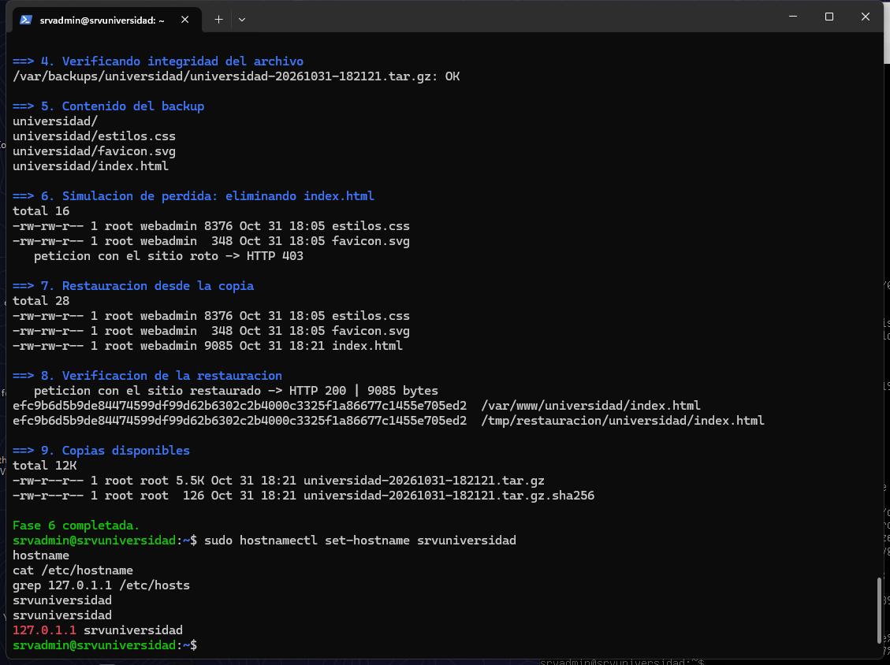
Figura 3. Fase 6: verificación del backup, caída simulada (HTTP 403), restauración (HTTP 200) y comprobación del hostname
La sesión SSH real muestra la secuencia completa de la prueba de recuperación: sha256sum -c devuelve OK, el sitio responde 403 al eliminar index.html, y tras extraer la copia vuelve a 200 con 9085 bytes. Las dos huellas SHA-256 del archivo restaurado son idénticas. En la misma sesión se confirma que hostname, /etc/hostname y la entrada 127.0.1.1 de /etc/hosts coinciden en srvuniversidad.

7.5 Supervisión de recursos y estado del servicio
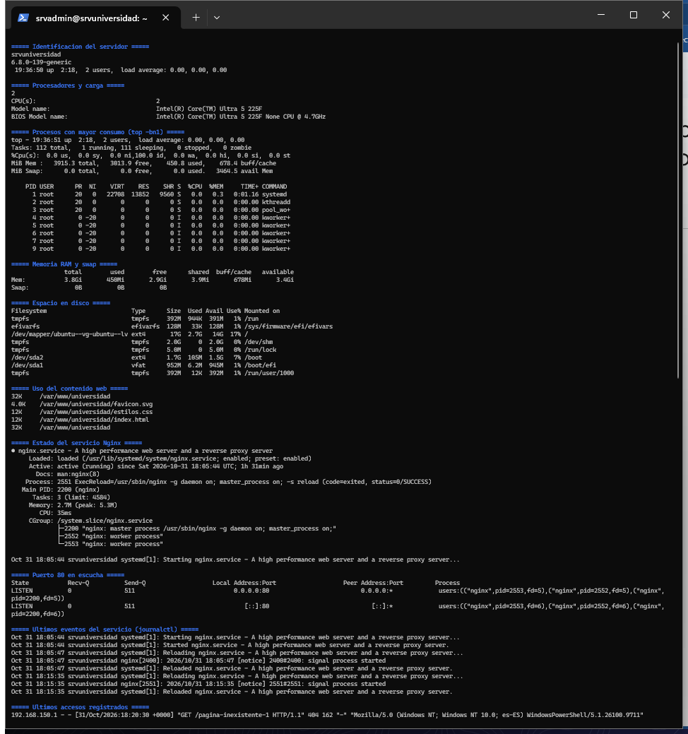
Figura 5. Fase 5: identificación del servidor, CPU, procesos, memoria, disco, estado de Nginx, puerto 80 y eventos del servicio
La captura reúne los indicadores solicitados en una sola sesión:
Indicador | Valor visible
Hostname | srvuniversidad
Kernel | 6.8.0-139-generic
Tiempo encendido | 2 h 18 min
Carga media | 0.00, 0.00, 0.00
vCPU | 2 (Intel Core Ultra 5 225F)
Procesos | 112, ninguno en estado zombie
Memoria | 3915.3 MiB totales, 450.8 MiB usados, 3404.5 MiB disponibles
Swap | 0 B (sin configurar)
Raíz / | 17 G, 2.7 G usados (17 %), 14 G libres
Contenido web | 32 K en /var/www/universidad
Servicio Nginx | active (running), enabled, 1 maestro + 2 workers
Puerto 80 | escucha en IPv4 e IPv6
Journal | recargas de configuración sin errores
El detalle de los registros de acceso se documenta en la sección 8, donde se incluyen las 22 peticiones generadas desde el anfitrión con códigos 200 y 404.
Nota: la captura de la instalación de Nginx y de la validación con nginx -t no se conservó como imagen; no obstante, su resultado queda registrado en la sección 8 (tabla de resultados) y en la configuración documentada en la sección 5.

7.4 Administración de usuarios y permisos
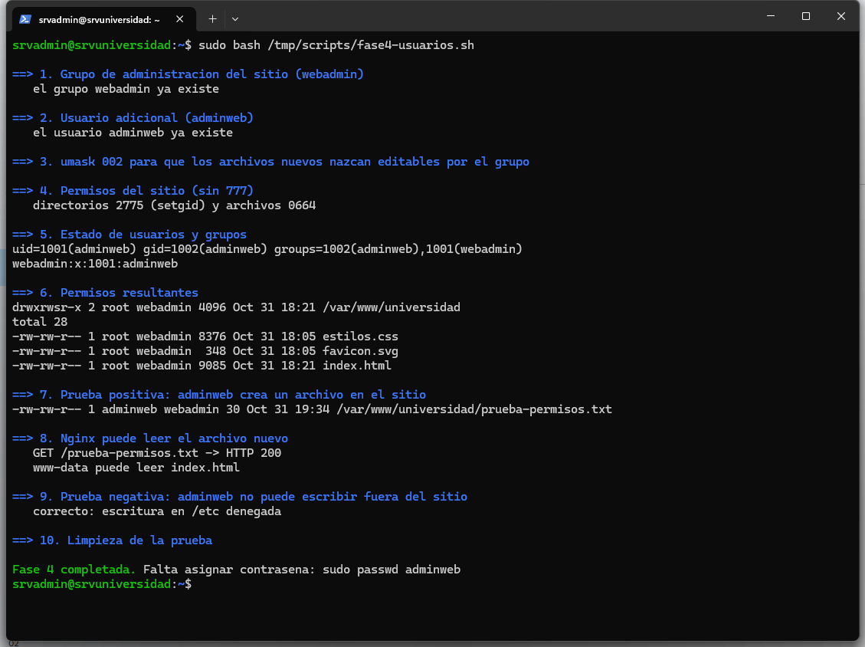
Figura 4. Fase 4: grupo webadmin, usuario adminweb, permisos 2775/0664 y pruebas de acceso
La captura evidencia el resultado de la política de permisos aplicada sobre /var/www/universidad:
- id adminweb → uid=1001(adminweb), miembro del grupo webadmin.
- ls -ld → drwxrwsr-x, es decir, 2775 con el bit setgid activo (s en el grupo).
- Los archivos publicados aparecen como -rw-rw-r-- (0664) con propietario root:webadmin.
- Prueba positiva: adminweb crea prueba-permisos.txt y Nginx lo sirve con HTTP 200.
- Prueba negativa: adminweb intenta escribir en /etc y el sistema lo deniega.
Ningún recurso del sitio utiliza permisos 777.

8. Resultados de las pruebas
Prueba | Resultado esperado | Resultado obtenido
Resolución de la ISO | SHA-256 igual al oficial | Coincide
Conectividad anfitrión → servidor | 0 % de pérdida | 4/4 paquetes, TTL 64
Puerto 22 | Abierto | TcpTestSucceeded = True
Puerto 80 | Abierto | LISTEN 0.0.0.0:80
Petición HTTP al sitio | 200 + contenido propio | 200, 9085 bytes, título correcto
Rutas inexistentes | 404 | 404 (registradas en el log de acceso)
Persistencia del servicio | enabled | enabled
Escritura de adminweb en el sitio | Permitida | Permitida
Escritura de adminweb en /etc | Denegada | Denegada
Integridad del backup | OK | OK
Sitio tras borrar index.html | Error | 403
Sitio restaurado | 200 | 200, 9085 bytes
Huellas del archivo restaurado | Idénticas | Idénticas

9. Problemas encontrados y soluciones
Problema | Causa | Solución aplicada
La VM no arrancaba por falta de memoria | El anfitrión tenía 3.07 GB libres y la VM solicitaba 4 GB | Se liberaron aplicaciones del anfitrión antes de iniciar el servidor
La VM arrancaba por red en lugar del instalador | El orden por defecto priorizaba la tarjeta de red | Set-VMFirmware -BootOrder con el DVD en primer lugar
MAC estática 000000000000 | Dirección fija asignada por defecto | Set-VMNetworkAdapter -DynamicMacAddress
Interfaz eth0 sin dirección IP | No existía archivo de netplan tras la instalación | Configuración declarativa en /etc/netplan/01-netcfg.yaml y bloqueo de cloud-init
Solo 10 GB de raíz en un disco de 20 GB | El instalador creó un LV menor que el grupo de volúmenes | lvextend -l +100%FREE y resize2fs en caliente
El log de errores de Nginx permanecía vacío | Los 404 provienen de try_files … =404, que no intenta abrir un archivo inexistente | Se documenta que ese evento solo aparece en el log de acceso
El sitio quedó inaccesible tras borrar index.html | Comportamiento esperado con autoindex off | Restauración desde la copia de seguridad

10. Respuestas a las preguntas de análisis

10.1 ¿Por qué es importante supervisar permanentemente los servidores?
Porque un servidor es un sistema en cambio constante y los fallos rara vez son instantáneos: se manifiestan como tendencias. La supervisión permite detectar degradación gradual (memoria que crece sin liberarse, disco que se llena por logs, CPU que sube por un proceso descontrolado) antes de que el servicio se caiga.
En esta práctica se comprobó con datos concretos: 420.7 MiB de memoria usada, carga 0.00 y 17 % de disco ocupado constituyen una línea base. Cualquier desviación significativa respecto de esa base es una señal de alerta temprana. Sin línea base, no hay forma de distinguir lo normal de lo anómalo.
Además, la supervisión sostiene tres compromisos: disponibilidad (el servicio responde), rendimiento (responde a tiempo) y capacidad (seguirá respondiendo cuando crezca la demanda). Un servidor sin supervisión se administra por reacción, siempre después de que el usuario reporte el problema.

10.2 ¿Qué consecuencias puede ocasionar una mala administración de permisos?
Las consecuencias se agrupan en tres dimensiones:
- Seguridad: permisos excesivos como 777 permiten que cualquier usuario —o un proceso comprometido— modifique el contenido publicado. Un atacante que altere index.html puede ejecutar defacement o inyectar código malicioso que afecte a todos los visitantes. Peor aún, si el directorio web es escribible por el usuario con el que corre el servidor, se habilita la ejecución de scripts arbitrarios.
- Integridad: sin control de propiedad, dos administradores pueden sobrescribirse mutuamente y resulta imposible reconstruir quién cambió qué.
- Operación: permisos demasiado restrictivos rompen el servicio (por ejemplo, www-data sin lectura devuelve 403), mientras que permisos demasiado amplios se vuelven invisibles hasta que ocurre el incidente.
La solución aplicada en la práctica ilustra el equilibrio: root:webadmin con 2775 y 0664. adminweb escribe porque pertenece al grupo; www-data lee porque el permiso de «otros» incluye lectura; nadie fuera del grupo puede modificar el sitio. El principio es mínimo privilegio: cada identidad recibe exactamente lo que necesita.

10.3 ¿Qué sucede cuando un servidor web deja de funcionar?
De forma inmediata, el sitio deja de responder y los usuarios reciben errores de conexión o páginas de error. Pero el impacto real es en cascada:
- Técnico: se pierden peticiones en curso, se interrumpen sesiones y se degradan los sistemas que dependen del sitio (formularios, APIs, correo institucional).
- Económico: cada minuto de inactividad puede traducirse en pérdida de matrículas, ventas o credibilidad.
- Reputacional: los usuarios asocian la caída con falta de profesionalismo, y la recuperación de la confianza es más lenta que la reparación técnica.
- Operativo: se activa un ciclo de urgencia donde se diagnostica sin datos, porque si no había supervisión ni logs revisados, no hay evidencia de qué ocurrió.
En esta práctica se reprodujo una caída controlada eliminando index.html: Nginx respondió 403 de inmediato y el servicio siguió activo. Esa distinción es clave: el proceso puede estar «activo» y el sitio estar «caído», por eso la supervisión debe incluir pruebas funcionales (una petición HTTP real), no solo el estado del servicio.

10.4 ¿Por qué es necesario realizar copias de seguridad?
Porque ninguna medida de prevención es infalible: los discos fallan, los archivos se borran por error, un despliegue defectuoso sobrescribe contenido válido y un ataque de ransomware cifra los datos. La copia de seguridad es la única garantía de recuperación cuando todo lo demás falla.
En la práctica se comprobó su valor de forma tangible: se eliminó index.html, el sitio pasó a 403 y se restauró en segundos con HTTP 200 y huella SHA-256 idéntica.
Tres lecciones derivadas del ejercicio:
- Una copia no verificada no es una copia. Por eso se calcula y comprueba el SHA-256 y se lista el contenido con tar -tzf.
- Una copia que nunca se restauró es una hipótesis. La única prueba válida es ejecutar la restauración completa.
- La copia debe ser identificable: el nombre incluye fecha y hora (universidad-20261031-182121.tar.gz) para poder elegir el punto de recuperación.

10.5 ¿Qué ventajas ofrece administrar servidores de manera remota?
- Elimina la dependencia física: el servidor puede estar en un centro de datos y administrarse desde cualquier ubicación con conectividad.
- Reduce el tiempo de respuesta: un problema se diagnostica en segundos por SSH en lugar de requerir desplazamiento.
- Permite automatización: los comandos remotos pueden scriptearse y programarse, lo que hace las operaciones repetibles y auditables.
- Habilita el trabajo en equipo: varios administradores acceden con identidades propias, lo que mejora la trazabilidad frente a una única cuenta local.
- Disminuye riesgos operativos: no se interviene físicamente el hardware ni se expone la consola a personas no autorizadas.
En esta práctica el acceso remoto por SSH fue determinante: la consola de la máquina virtual solo permite copiar y pegar con dificultad, mientras que una sesión SSH posibilita pegar comandos largos, transferir archivos con scp y revisar registros con comodidad. Como contrapartida, la administración remota exige controles adicionales: autenticación robusta (claves en lugar de contraseñas), restricción por firewall y registro de accesos.

11. Conclusiones
- Se implementó un servidor web funcional sobre Ubuntu Server 24.04.5 LTS en Hyper-V, con recursos definidos y verificados: 2 vCPU, 4 GB de RAM y 20 GB de disco.
- La red quedó configurada de forma declarativa y persistente mediante Netplan, con dirección estática, puerta de enlace y DNS, lo que garantiza un punto de acceso estable para el servicio.
- Nginx 1.24.0 sirve el sitio institucional desde /var/www/universidad con un sitio virtual propio, cabeceras de seguridad y registros independientes. La validación previa con nginx -t permitió aplicar cambios sin interrumpir el servicio.
- La administración de permisos se resolvió con el principio de mínimo privilegio: root:webadmin, directorios 2775 con setgid y archivos 0664. Se verificó tanto la capacidad de edición del usuario adminweb como la denegación de escritura fuera del sitio.
- La supervisión permitió establecer una línea base de consumo (≈11 % de memoria, 17 % de disco, carga 0.00) y confirmar el estado del servicio y del puerto 80.
- El análisis de logs demostró su utilidad para auditar tráfico real: 22 peticiones desde el anfitrión, con códigos 200 y 404 claramente diferenciados.
- La copia de seguridad comprimida, con huella SHA-256 y restauración probada, demostró ser un mecanismo eficaz: el sitio pasó de 403 a 200 con contenido idéntico.
- El proyecto confirma que la administración de servidores es un ciclo continuo: instalar es solo el inicio; supervisar, registrar y respaldar es lo que sostiene el servicio en el tiempo.

12. Recomendaciones
- Automatizar las copias de seguridad con cron o systemd timers, aplicando una política de retención (por ejemplo, conservar 7 copias diarias y 4 semanales).
- Sustituir la autenticación por contraseña en SSH por claves públicas, y deshabilitar PasswordAuthentication una vez configuradas.
- Habilitar un firewall (ufw) permitiendo únicamente los puertos 22 y 80.
- Habilitar HTTPS con certificados (Let’s Encrypt o una CA interna), redirigiendo el tráfico HTTP y añadiendo HSTS.
- Configurar la rotación de logs (logrotate) para evitar el crecimiento indefinido de los archivos de registro.
- Incorporar una herramienta de supervisión continua con alertas (Netdata, Zabbix, Prometheus + Node Exporter) en lugar de consultas manuales.
- Versionar el contenido del sitio en un repositorio Git para disponer de historial de cambios y despliegues reproducibles.
- Documentar los procedimientos (instalación, restauración, altas de usuarios) para que otra persona pueda reproducirlos sin depender del conocimiento tácito.
- Realizar pruebas de restauración periódicas en un entorno separado, no solo en producción.
- Mantener el sistema actualizado con apt upgrade programado y revisión de avisos de seguridad.

Anexo A — Estructura del proyecto
TareaTaller/
├── 00-documentacion/
│ ├── informe.md Este documento
│ ├── fase1.md Detalle de la fase 1
│ ├── bitacora.md Registro de comandos y resultados
│ └── fase1-instalacion-ubuntu.md Guía de instalación
├── 01-capturas/ Evidencias gráficas
├── 02-config/ Configuraciones del servidor
├── 03-backups/ Copias locales del sitio
├── scripts/ Scripts de cada fase
│ ├── f1-preflight.ps1
│ ├── f1-crear-vm.ps1
│ ├── f1-arrancar-vm.ps1
│ ├── fase3-nginx.sh
│ ├── fase4-usuarios.sh
│ ├── fase5-monitoreo.sh
│ └── fase6-backup.sh
└── sitio/ Contenido publicado
├── index.html
├── estilos.css
└── favicon.svg

